# 数据库大作业

## 系统设计与实现

### 一、摘要

**（概括性介绍应用系统的意义，体系结构，开发及运行所需的软件环境，用户类型及各类用户具备的主要功能模块）**

本系统是外卖系统，采用C/S结构，语言采用C#制作后端，jsp和web作为前端，分为前端服务功能模块和后端管理功能模块。用户可以分为商户和顾客还有外卖员，商家可以登录、注册、修改虚拟网络店铺，在店铺里可以放有关商品，进行商品管理（查看商品详情、修改商品信息、新建商品、删除商品），切换状态（是否营业），顾客可以浏览店铺里的商品进行提交订单或者加入订单，外卖员可以登录、注册、修改个人信息，切换状态，工资提现，完成/查询/取消订单。管理员可以控制和监管商家和用户的行为（控制顾客、控制商家、控制外卖员、大数据分析等...）。

### 二、系统主要功能模块

**（用户类型及不同类型用户具备的主要功能模块）**

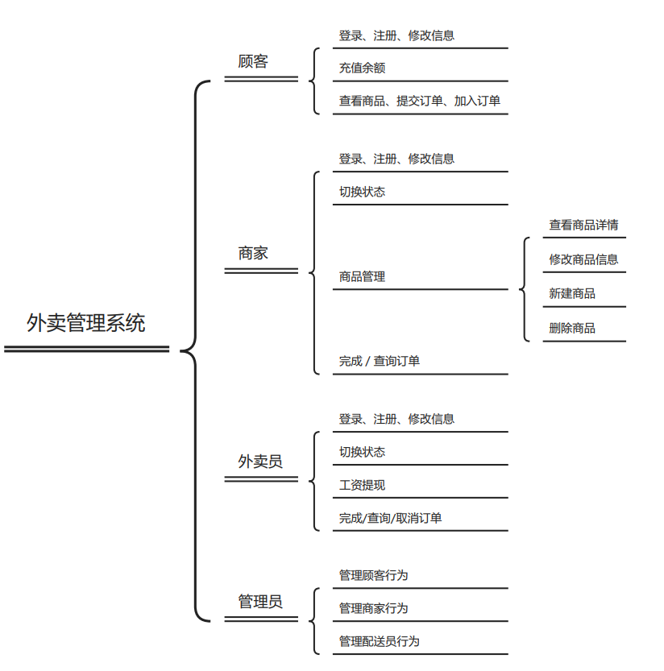

### 三、E-R图

**（暂时不画，进一步分析、规划）**

**说明：画出E-R\***\*图。**

### 四、数据库设计

#### 1、数据库物理文件组织

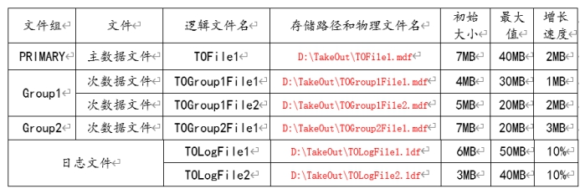

CREATE DATABASE TakeOut
  
ON PRIMARY
  
(NAME=TOFile1,
  
FILENAME='D:\TakeOut\TOFile1.mdf',
  
SIZE=7MB,
  
MAXSIZE=40MB,
  
FILEGROWTH=2MB),
  
  
FILEGROUP Group1
  
(NAME=TOGroup1File1,
  
FILENAME='D:\TakeOut\TOGroup1File1.mdf',
  
SIZE=4MB,
  
MAXSIZE=30MB,
  
FILEGROWTH=1MB),
  
(NAME=TOGroup1File2,
  
FILENAME='D:\TakeOut\TOGroup1File2.mdf',
  
SIZE=5MB,
  
MAXSIZE=20MB,
  
FILEGROWTH=2MB),
  
  
FILEGROUP GROUP2
  
(NAME=TOGroup2File1,
  
FILENAME='D:\TakeOut\TOGroup2File1.mdf',
  
SIZE=7MB,
  
MAXSIZE=20MB,
  
FILEGROWTH=3MB)
  
  
LOG ON
  
(NAME=TOLogFile1,
  
FILENAME='D:\TakeOut\TOLogFile1.ldf',
  
SIZE=6MB,
  
MAXSIZE=50MB,
  
FILEGROWTH=10%),
  
(NAME=TOLogFile2,
  
FILENAME='D:\TakeOut\TOLogFile2.ldf',
  
SIZE=3MB,
  
MAXSIZE=40MB,
  
FILEGROWTH=10%)
  
GO

#### 2、数据库表结构设计

系统数据库各表的设计情况如下：

商店表（Store）：存储商店信息。

商店表（Store）

| 字段名称 | 字段类型 | 键码 | 其它完整性约束 | 属性含义 |
| --- | --- | --- | --- | --- |
| Sno | varchar(20) | 主键 | Not null | 商店号 |
| Spass | varchar(20) |  | Not null | 商店密码 |
| Sname | varchar(50) |  | Not null | 商店名称 |
| Saddr | varchar(50) |  | Not null | 商店地址 |
| Stel | varchar(12) |  | Not null | 商店电话 |
| Smoney | decimal(18,2) |  | Not null,0 | 商店营业额 |
| Sstate | varchar(4) |  | Not null | 商店状态 |

商品表（Goods）：存储商品信息，如表所示。

商品表(Goods)

| 字段名称 | 字段类型 | 键码 | 其它完整性约束 | 属性含义 |
| --- | --- | --- | --- | --- |
| Gno | varchar(20) | 主键 | Not null | 商品编号 |
| Sno | varchar(20) |  | Not null | 商店编号 |
| Gname | varchar(50) |  | Not null | 商品名称 |
| Gprice | decimal(18,2) |  | Not null,0 | 商品价格 |
| Gstock | int |  | Not null | 商品库存 |

顾客表（Customer）：存储顾客信息。

顾客表(Customer)

| 字段名称 | 字段类型 | 键码 | 其它完整性约束 | 属性含义 |
| --- | --- | --- | --- | --- |
| Cno | varchar(20) | 主键 |  | 顾客ID |
| Cpass | varchar(20) |  | Not null | 登录密码 |
| Cname | varchar(50) |  |  | 姓名 |
| Csex | varchar(2) |  |  | 性别 |
| Caddress | varchar(50) |  |  | 地址 |
| Ctel | varchar(12) |  | Not null | 电话 |
| Cmoney | decimal(18,2) |  | 0 |  |

外卖员表（Deliever）：存储外卖员信息。

| 字段名称 | 字段类型 | 键码 | 其它完整性约束 | 属性含义 |
| --- | --- | --- | --- | --- |
| Dno | varchar(20) | 主键 |  | 外卖员ID |
| Dpass | varchar(20) |  | Not null | 登录密码 |
| Dname | varchar(50) |  |  | 姓名 |
| Dsex | varchar(2) |  |  | 性别 |
| Dstate | varchar(4) |  |  | 状态 |
| Ctel | varchar(12) |  | Not null | 电话 |
| Dmoney | decimal(18,2) |  | 0 |  |

订单表（Order）：存储订单信息。

| 字段名称 | 字段类型 | 键码 | 其它完整性约束 | 属性含义 |
| --- | --- | --- | --- | --- |
| Ono | varchar(20) | 主键 | Not null | 订单号 |
| Dno | varchar(20) |  |  | 外卖员ID |
| Cno | varchar(20) |  | Not null | 顾客ID |
| Sno | varchar(20) |  | Not null | 商店ID |
| Ostate | varchar(8) |  | Not null | 状态 |
| Otip | varchar(100) |  | Not null | 备注 |
| ODelfee | decimal(18,2) |  | 0 | 配送费 |
| Omoney | decimal(18,2) |  | 0 | 金额 |
| Obtime | datetime |  |  | 发起时间 |

订单详情表（Purchase）：存储订单详情信息。

| 字段名称 | 字段类型 | 键码 | 其它完整性约束 | 属性含义 |
| --- | --- | --- | --- | --- |
| Ono | varchar(20) | 主键 |  | 订单号 |
| Gno | varchar(20) |  | Not null | 商品号 |
| Pamount | int |  |  | 数量 |

### 五、数据库关系图

**说明：SQL** **Server中\***\*创建关系图，将图插入此处。**

### 六、数据库触发器设计

#### 1. orders上的触发器

* Store_off：店家休息无法购买，提示
* --商家状态为休息时添加商品后ROLLBACK订单  
  Create TRIGGER [dbo].[Store_off]  
  on [dbo].[orders]  
  After INSERT,UPDATE  
  AS  
  BEGIN  
   DECLARE @store_num varchar(20),@state varchar(20)  
     
   select @store_num=Sno from inserted  
   select @state=Sstate from store where Sno=@store_num  
   if(@state='休息')  
   BEGIN  
   PRINT '商家正在休息，订单自动取消'  
   ROLLBACK transaction  
   END  
  END
* 支付：用户完成支付发生状态转变，进行金钱之间的转移
* 顾客支付后，订单状态由订单完成转变为正在出餐。
* Create trigger [dbo].[支付]  
  on [dbo].[orders]  
  after update  
  as  
  begin   
   declare @fee decimal(18,2),@Omoney decimal(18,2),@Cmoney decimal(18,2),@Ono varchar(20),@Cno varchar(20),@Sno varchar(20),@Nstate varchar(20),@Ostate varchar(20)  
   select @Ono=Ono,@Cno=Cno,@Sno=Sno,@Nstate=Ostate,@Omoney=Omoney,@fee=ODelfee from inserted  
   select @Ostate=Ostate from deleted  
    
   if(@Ostate='订单完成' and @Nstate='正在出餐')  
   /*  
   if(@Omoney+@fee>@Cmoney)  
   begin  
   print'余额不足，订单自动取消' --实现功能时记得保存订单到临时表  
   ROLLBACK TRANSACTION  
   end  
   */  
   begin  
   update customer  
   set Cmoney-=@Omoney  
   where Cno=@Cno  
    
   update customer  
   set Cmoney-=@fee  
   where Cno=@Cno  
    
   update store  
   set Smoney+=@Omoney  
   where Sno=@Sno  
   end  
  end
* 骑手接单：发生正在配餐到正在配送的过程，给骑手加钱

Create trigger [dbo].[骑手接单]  
on [dbo].[orders]  
after update  
as  
begin   
 declare @Dno varchar(20),@Nstate varchar(20),@Ostate varchar(20),@fee decimal(18,2)  
 select @Dno=Dno,@Nstate=Ostate,@fee=ODelfee from inserted  
 select @Ostate=Ostate from deleted  
  
 if(@Nstate='正在配送' and @Ostate='正在出餐')  
 begin   
 update deliverer  
 set Dmoney+=@fee  
 where Dno=@Dno  
 end  
end

* 订单取消：顾客退订订单，删除订单，骑手金钱减少，批处理(商品数量恢复，顾客金钱恢复，商店金钱减少)
* 这是一个批处理操作，因为一个订单对应好多的purchase表项，所以采用临时表的方法来存储需要删除的表项，然后while循环逐一删除
* 正在配送：骑手减少金钱，顾客恢复配送费
* 正在出餐：顾客恢复配送费
* 若是正在配送or 正在出餐状态下：恢复商品数目，恢复顾客金钱，恢复商店金钱
* 若是订单完成下：只恢复商品数量
* Create trigger [dbo].[订单取消]
    
  on [dbo].[orders]
    
  instead of delete
    
  as
    
  begin
    
   SET NOCOUNT ON;
    
  --新建一张临时表，并加入一个自增主键ID，便于后面的循环操作
    
   Create table #temp
    
   (ID int IDENTITY(1,1) PRIMARY KEY,
    
   Sno varchar(20),
    
   Gno varchar(20),
    
   pamount int
    
   )
    
    
   declare @DOno varchar(20),@DCno varchar(20),@DDno varchar(20),@fee decimal(18,2),@state varchar(20)
    
   select @DOno=Ono,@DCno=Cno,@DDno=Dno,@fee=ODelfee,@state=Ostate from deleted
    
   --正在配送：骑手减少金钱，顾客恢复配送费
    
   if @state='正在配送'
    
   begin
    
   update deliverer
    
   set Dmoney-=@fee
    
   where Dno=@DDno
    
    
   update customer
    
   set Cmoney+=@fee
    
   where Cno=@DCno
    
   end
    
   --正在出餐：顾客恢复配送费
    
   if @state='正在出餐'
    
   begin
    
   update customer
    
   set Cmoney+=@fee
    
   where Cno=@DCno
    
   end
    
   --向临时表中插入数据
    
   Insert into #temp
    
   (Sno,Gno,pamount)
    
   select o.Sno,p.Gno,p.pamount from purchase p,orders o where p.Ono=@DOno and o.Ono=@DOno
    
   --遍历临时表中的数据，开始按每一行恢复
    
   declare @i int=1,@size int=0
    
   select @size = MAX([ID]) from #temp
    
   print(@size)
    
   while @i<=@size
    
   begin
    
   declare @DGno varchar(20),@DSno varchar(20),@Dpamount int,@price decimal(18,2)
    
   select @DGno=Gno,@DSno=Sno,@Dpamount=pamount from #temp where ID=@i
    
   select @price=Gprice from goods where Gno=@DGno
    
   if @state='正在配送' or @state = '正在出餐'
    
   begin
    
   --恢复商品数目
    
   update goods
    
   set Gstock+=@Dpamount
    
   where Gno=@DGno and Sno=@DSno
    
   --恢复顾客金钱
    
   update customer
    
   set Cmoney+=@Dpamount*@price
    
   where Cno=@DCno
    
   --恢复商店金钱
    
   update store
    
   set Smoney-=@Dpamount*@price
    
   where Sno=@DSno
    
   --级联操作代替了删除的行为
    
   --delete from purchase where Gno=@DGno and Ono=@DOno
    
   end
    
   if @state='订单完成'
    
   begin
    
   --只恢复商品数量
    
   update goods
    
   set Gstock+=@Dpamount
    
   where Gno=@DGno and Sno=@DSno
    
   end
    
   Set @i=@i+1
    
   end
    
   --删除orders的一行
    
   delete from orders where @DOno=Ono
    
  end

#### 2. purchase 触发器

* 加入购物单：物品加入购物单会使物品数量减少，增加订单金额

Create trigger [dbo].[加入购物单]  
on [dbo].[purchase]  
after insert  
as  
begin  
 declare @Ono varchar(20),@Gno varchar(20),@price int,@mount int  
  
 select @Ono=Ono,@Gno=Gno,@mount=pamount from inserted  
 select @price=g.Gprice from goods g where g.Gno=@Gno  
  
 begin  
 update orders  
 set Omoney+=@price*@mount  
 where @Ono=Ono  
  
 update goods  
 set Gstock-=@mount  
 where @Gno=Gno  
 end  
end

#### 测试样例

insert into orders(Ono,Cno,Sno,Ostate,ODelfee,Omoney) values('001','001','001','订单完成',5,0)
  
  
insert into purchase(Ono,Gno,pamount) values('001','001',1)
  
insert into purchase(Ono,Gno,pamount) values('001','002',2)
  
  
update orders
  
set Ostate='正在出餐'
  
where Ono='001'
  
  
update orders
  
set Dno='001'
  
where Ono='001'
  
  
update orders
  
set Ostate='正在配送'
  
where Ono='001'
  
  
delete from orders where Ono='001'

**其它\***\*内容待续。。。。。。**